Міністерство освіти та науки України

Вінницький національний аграрний університет

Кафедра електроенергетики, електротехніки та електромеханіки

ЕКЗАМЕНАЦІЙНА РОБОТА
З дисципліни: “Електротехніка та автоматизація виробничих процесів”

ВАРІАНТ № 1
Тестове завдання №1.
Миттєва напруга на індуктивності $u_{L}\left(t\right)$:
А) прямо пропорційна струму $i_{L}\left(t\right)$;
Б) прямо пропорційна першій похідній струму $i_{L}\left(t\right)$;
В) прямо пропорційна інтегралу від струму $i_{L}\left(t\right)$;
Г) обернено пропорційна струму $i_{L}\left(t\right)$.
Тестове завдання №2.
Повний опір послідовного з’єднання резистора та індуктивності:
А) збільшується зі збільшенням частоти; Б) зменшується зі збільшенням частоти;
В) прямо пропорційний частоті; Г) не залежить від частоти.
Тестове завдання №3.
Ємність конденсатора вимірюється у:
А) сіменсах (См); Б) омах (Ом); В) тесла (Тл); Г) фарадах (Ф).
Тестове завдання №4.
Кількість рівнянь, які мають бути складені за другим законом Кірхгофа для електричного кола, дорівнює:
А) кількості вузлів кола; Б) кількості віток кола;
В) кількості незалежних контурів кола; Г) кількості контурів кола.
Тестове завдання №5.
На ділянці кола миттєві значення струму та напруги описуються виразами:
i = 10 sin (314t + 30⁰) A, u = 100 sin (314t + 330⁰) B.
Зсув фаз між струмом та напругою дорівнює.
А) 60˚; Б) – 60˚; В) – 30˚; Г) 30˚.
Тестове завдання №6.
Внутрішній опір вольтметра:
А) має бути дуже малим; Б) має бути нульовим;
В) має дорівнювати 10 Ом; Г) має бути дуже великим.
Тестове завдання №7.
У колі змінного струму промислової частоти з активним опором і ємністю вимірювальні прилади на вході показали P =360 Вт; U = 180 В; I = 6 А. Визначити повний опір кола.
А) Z = 30 Ом; Б) Z = 32 Ом; В) Z = 20 Ом; Г) Z = 40 Ом.
Тестове завдання №8.
Яке з наведених співвідношень записано правильно?
А) 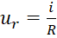 ; Б) 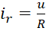 ;
В) 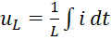; Г) 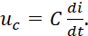
Тестове завдання №9.
Енергія, що запасається в ємності:
А) прямо пропорційна квадрату напруги; Б) обернено пропорційна напрузі;
В) прямо пропорційна струму; Г) прямо пропорційна квадрату струму.
Тестове завдання №10.
Що називається симетричним трифазним колом?
А) сукупність трьох проводів,.
Б) трифазне коло, яке має однакові за модулем опори фаз;
В) сукупність чотирьох проводів,.
Г) трифазне коло в якому діє симетричний трифазний генератор і в якому опори всіх фаз однакові за модулем та аргументом
Тестове завдання №11.
В методі вузлових потенціалів власна провідність вузла це:
А) сума провідностей всіх віток, що сходяться до цього вузла;
Б) сума опорів всіх віток, що сходяться до цього вузла;
В) сума провідностей всіх віток, що сходяться до цього вузла, без віток з джерелами струму та з ідеальними джерелами напруги;
Г) сума провідностей всіх віток довільного контуру.
Тестове завдання №12.

Діюче значення синусоїдного змінного струму дорівнює
А) $I=\frac{I_{m}}{2}$; Б) $I=\sqrt{I_{0}^{2}+\frac{I_{m1}^{2}}{2}+\frac{I_{m3}^{2}}{2}+\frac{I_{m4}^{2}}{2}+\frac{I_{m5}^{2}}{2}+\text{.}\text{.}\text{.}}$;
В) $I=\frac{I_{m}}{\sqrt{2}}$; Г) $I=\frac{I_{m}}{\sqrt{3}}$.
Тестове завдання №13.
Як зміниться показання амперметра, якщо замкнути рубильник? U - постійна напруга.
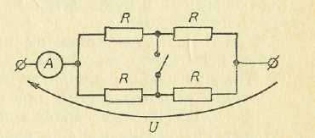
А) зменшиться в 2 рази; Б) не зміниться;
В) майже не зміниться; Г) збільшиться в 2 рази.
Тестове завдання №14.
В колі синусоїдного струму (f = 100 Гц), що складається з паралельно з’єднаних резистора та конденсатора, струми в вітках І_{R} = 12 А; І_{C} = 5 А. Знайти струм в нерозгалуженій частині кола.
А) 13 А; Б) 12 А; В) 17 А; Г) 7 А.

Тестове завдання №15.
Синусоїдний струм в індуктивності за початковою фазою:
А) випереджує напругу на 90˚; Б) співпадає з напругою;
В) відстає від напруги на 90˚; Г) випереджує напругу на 180˚.

Тестове завдання №16.
Коло складається з двох паралельних опорів : активного r та реактивного x. Чому дорівнює комплексна провідність кола?

А) =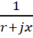 ; Б) 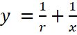 ; В) 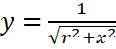; Г) 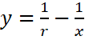j.
Тестове завдання №17.
Закон Ома для постійного струму:
А) $P=I^{2}R$; Б) $I=\text{UR}$; В) $U=\text{IR}$; Г) $R=\text{UI}$.
Тестове завдання №18.
Знайти струм в колі.
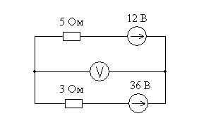
А) 8 А; Б) 6 А; В) 2 А; Г) 3 А.
Тестове завдання №19.
У колі змінного струму промислової частоти з активним опором і ємністю вимірювальні прилади на вході показали P =220 Вт; U = 110 В; I = 5 А. Визначити повну потужність.
А) S = 600 ВА; Б) S = 550 ВА; В) S = 650 ВА; Г) S = 500 ВА.
Тестове завдання №20.
Яке з рівнянь за законами Кірхгофа записане вірно?
А) і₃–і₂–і₄=0;
Б) і₃+і₂–і₁=0;
В) і₄ – і₂ +і₅=0;
Г) і₄+і₅– і₆=0.
Тестове завдання №21.
Реактивний опір ємності в колі синусоїдного струму дорівнює:
А) Б) В) Г) 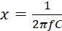
Тестове завдання №22.
У колі з послідовно з’єднаними активним опором $R$ та індуктивністю $C$ струм $I=6$ А, прикладена напруга $U=\text{60}$ В, напруга на індуктивності $U_{L}=\text{36}$ В Знайти реактивний опір кола.
А) $X$= 16 Ом; Б) $X$= 6 Ом; В) $X$= 8 Ом; Г) $X$= 5 Ом.
Тестове завдання №23.
Чому дорівнює реактивна потужність ділянки кола, якщо миттєві значення струму та напруги описуються наведеними вирaзами:
i = 10 sin (ωt - 30⁰) A,
u = 100 sin (ωt + 30⁰) B.

А) Q= 1000 Вт; Б) P = 500 Вт; В) S= 250 ВA; Г) Q= 500 Вар.
Тестове завдання №24.
Активна потужність вимірюється у:
А) ватах (Вт); Б) джоулях (Дж); В) омах (Ом); Г) амперах (А).
Тестове завдання №25.
Чому дорівнює активний опір ділянки кола, якщо миттєві значення струму та напруги описуються наведеними вирaзами:
i = 10 sin (ωt + 30⁰) A,
u = 100 sin (ωt - 30⁰) B.

А) R= 10 Вт; Б) R = 5 Oм В) R= 0.1 См Г) R= 5 Дж
Тестове завдання №26.
На ділянці кола миттєві значення струму та напруги описуються виразами:
i = $5\sqrt{2}$ sin (314t + 10⁰) A,
u = $\text{50}\sqrt{2}$ sin (314t - 60⁰) B.
Визначити діюче значення напруги.
А) 5 В; Б) 50 В; В) $5\sqrt{2}$ В; Г) $\text{50}\sqrt{2}$ В.
Тестове завдання №27.
Знайти струм в колі.
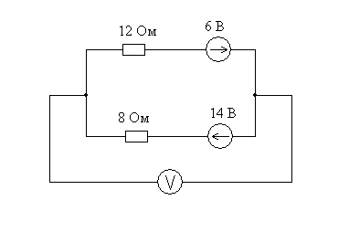
А) 1 А; Б) 4 А; В) 2 А; Г) 6 А.
Тестове завдання №28.
У колі синусоїдального струму $I_{2}=8$ А, $I_{3}=6$ А. Знайти $I_{1}$.
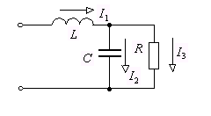
А) 14 А; Б) 12 А; В) 9 А; Г) 10 А.

Тестове завдання №29
Залежність діючого значення напруги від діючого значення струму на резисторі визначається за:
А) першим законом Кірхгофа; Б) законом Ома;
В) першим законом Н’ютона; Г) правилом “буравчика”.

Тестове завдання №30.
Електричний заряд визначається у:
А) кулонах (Кл); Б) вольтах (В); В) фарадах (Ф); Г) ватах (Вт).

Затверджено на засіданні кафедри, протокол № ___ від «__» _____________ 2024 р.

Завідувач кафедри ЕЕЕ _______________ В. Ф. Граняк

Екзаменатор _______________ В. Ф. Граняк

